T.C

KARAMANLI KAYMAKAMLIĞI
Karamanlı Atatürk İlkokulu Müdürlüğü
2024-2028 STRATEJİK PLANI

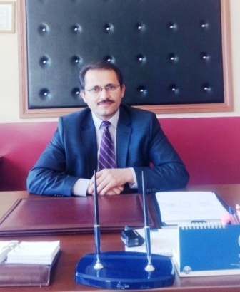
SUNUŞ

Bir milleti hür, bağımsız, şanlı, yüksek bir topluluk haline getirecek olan eğitim, amaç ve hedefleri önceden belli olan, anlık kararlarla değil de belli bir strateji dâhilinde yürütülen eğitimdir. Mustafa Kemal Atatürk’ün “Eğitimdir ki bir milleti ya hür, bağımsız, şanlı, yüksek bir topluluk halinde yaşatır; ya da milleti esaret ve sefalete terk eder.“ sözünde vurguladığı “eğitim” de ancak planlı bir eğitimdir. Bu nedenle Atatürk İlkokulu olarak 2024 – 2028 yılları arasında hedeflerimizi belirleyerek bu alanda çalışmalarımıza hız vereceğiz.
Atatürk İlkokulu olarak en büyük amacımız, çocuklarımıza sadece iyi bir eğitim öğretim vermek değil, girdikleri her türlü ortamda çevresindekilere ışık tutan, hayata hazır, hayatı aydınlatan, bizleri daha da ileriye götürecek bireyler yetiştirmektir. Yönetici ve öğretmen kadrosuyla bizler kendine güvenen, kendini her ortamda rahatça ifade edebilen, sevgi, saygı, iş birliği, sorumluluk, hoşgörü, yardımlaşma, dayanışma ve paylaşma gibi davranışları kazanmış, hayal güçlerini, eleştirel düşünme becerilerini, iletişim kurma becerilerini iyi kullanabilen ve duygularını anlatabilen çağa ayak uydurmuş, yeniliklere açık, geçmişine bağlı, ahlaklı ve Türkiye Cumhuriyetini daha da yükseltecek bireyler yetiştirmeyi ilke edinmiş bulunmaktayız.
Planın hazırlanmasında emeği geçen Stratejik Plan Kuruluna ve uygulanmasında yardımcı olacak tüm kurum ve kuruluşlara öğretmen, öğrenci ve velilerimize teşekkür ederim.
“Eğitimdir ki bir milleti ya hür, bağımsız, şanlı, yüksek bir topluluk halinde yaşatır; ya da milleti esaret ve sefalete terk eder. “ (Mustafa Kemal Atatürk)
Recep YILMAZ
Okul Müdürü

İçindekiler
SUNUŞ 2
İçindekiler 3
BÖLÜM I: GİRİŞ ve PLAN HAZIRLIK SÜRECİ 4
BÖLÜM II: DURUM ANALİZİ 6
Okulun KISA TANITIMI 6
Okulun Mevcut Durumu: Temel İstatistikler 7
PAYDAŞ ANALİZİ 12
GZFT (Güçlü, Zayıf, Fırsat, Tehdit) Analizi * 20
Gelişim ve Sorun Alanları 22
BÖLÜM III: MİSYON, VİZYON VE TEMEL DEĞERLER 24
MİSYONUMUZ 24
VİZYONUMUZ 24
TEMEL DEĞERLERİMİZ 25
BÖLÜM IV: AMAÇ, HEDEF VE EYLEMLER 26
STRATEJİK PLAN GENEL TABLOSU 26
TEMA I: EĞİTİM VE ÖĞRETİME ERİŞİM 27
TEMA II: EĞİTİM VE ÖĞRETİMDE KALİTENİN ARTIRILMASI 29
TEMA III: KURUMSAL KAPASİTE 32
V. BÖLÜM: MALİYETLENDİRME 34
VI. BÖLÜM: İZLEME VE DEĞERLENDİRME 35
EKLER: 35

BÖLÜM I: GİRİŞ VE PLAN HAZIRLIK SÜRECİ
2024-2028 dönemi stratejik plan hazırlanması süreci Üst Kurul ve Stratejik Plan Ekibinin oluşturulması ile başlamıştır. Ekip tarafından oluşturulan çalışma takvimi kapsamında ilk aşamada durum analizi çalışmaları yapılmış ve durum analizi aşamasında paydaşlarımızın plan sürecine aktif katılımını sağlamak üzere paydaş anketi, toplantı ve görüşmeler yapılmıştır.
Durum analizinin ardından geleceğe yönelim bölümüne geçilerek okulumuzun amaç, hedef, gösterge ve eylemleri belirlenmiştir. Çalışmaları yürüten ekip ve kurul bilgileri altta verilmiştir.
İçinde bulunduğumuz bilim ve teknoloji çağında, bilgiye sahip olmak ve onu kullanmak çok önemlidir. Eğitim ve öğretim için uygun ortamı hazırlamak, geleceğimizin güvencesi yavrularımızı daha güzel bir şekilde yetiştirmek, öğrencilerimizin, velilerimizin ve eğitim çalışanlarımızın beklentilerini daha iyi karşılayabilmek ve eksiksiz çalışan bir kurum olmak amacıyla, zayıf yönlerimizi ortadan kaldırıp güçlü yönlerimizi daha da kuvvetlendiren 2024–2028 stratejik planı hazırlanmıştır.
Atatürk İlkokulu’nun stratejik planlama çalışmasına önce durum tespiti, yani okulun SWOT analizi yapılarak başlanmıştır. SWOT analizi tüm personelin ve öğretmenlerin katılımıyla ilk şeklini almış, varılan genel sonuçların sadeleştirilmesi ise Okul yönetimi ile öğretmenlerden den oluşan 6 kişilik bir kurul tarafından yapılmıştır. Daha sonra SWOT sonuçlarına göre stratejik planlama aşamasına geçilmiştir. Bu süreçte okulun amaçları, hedefleri, hedeflere ulaşmak için gerekli stratejiler, eylem planı ve sonuçta başarı veya başarısızlığın göstergeleri ortaya konulmuştur. Denilebilir ki SWOT analizi bir kilometre taşıdır okulumuzun bugünkü resmidir ve stratejik planlama ise bugünden yarına nasıl hazırlanmamız gerektiğine dair kalıcı bir belgedir.
Stratejik Plan' da belirlenen hedeflerimizi ne ölçüde gerçekleştirdiğimiz, plan dönemi içindeki her yılsonunda gözden geçirilecek ve gereken düzeltmeler yapılacaktır.
Atatürk İlkokulu Stratejik Planı (2024–2028)’da belirtilen amaç ve hedeflere ulaşmamızın okulumuzun gelişme ve kurumsallaşma süreçlerine önemli katkılar sağlayacağına inanmaktayız.
Karamanlı Atatürk İlkokulu
Stratejik Plan Ekibi

STRATEJİK PLAN ÜST KURULU

Üst Kurul Bilgileri
Sıra | Adı Soyadı | Unvanı
1 | RECEP YILMAZ | OKUL MÜDÜRÜ
2 | MUHAMMED CÖMERT | ÖĞRETMEN
3 | AYGÜL BARIŞKAN | ÖĞRETMEN
4 | ZERRİN GÜNDAY | OKUL AİLE BİRLİĞİ BAŞKANI
5 | REYHAN SAYGIN | YÖNETİM KURULU ÜYESİ

Stratejik Planlama Ekip Bilgileri
Sıra | Adı Soyadı | Unvanı
1 | ZİYAFET KARAKUŞ | OKUL MÜDÜRÜ
2 | GÜLŞAH ERKAN | ÖĞRETMEN
3 | TÜRKAN NUR BOZKURT | ÖĞRETMEN
4 | SEHER GÖKÇEN | VELİ
5 | ESMA GÜR | VELİ

BÖLÜM II: DURUM ANALİZİ
Durum analizi bölümünde okulumuzun mevcut durumu ortaya konularak neredeyiz sorusuna yanıt bulunmaya çalışılmıştır.
Bu kapsamda okulumuzun kısa tanıtımı, okul künyesi ve temel istatistikleri, paydaş analizi ve görüşleri ile okulumuzun Güçlü Zayıf Fırsat ve Tehditlerinin (GZFT) ele alındığı analize yer verilmiştir.
Okulumuzun 2011 yılında yeni binamızda eğitim öğretime başlamış ancak 2017-2018 eğitim öğretim yılında Gazi Ortaokulu’nun yıkım kararından dolayı iki okul birlikte aynı binayı kullanmaya başladık. 2022-2023 Eğitim Öğretim yılında da Cumhuriyet Ortaokulu binasının yıkılmasıyla üç okul aynı binada öğrenim görmeye başladı.2023-2024 Eğitim Öğretim yılında196 öğrenci vardır.
Her sınıfta akıllı tahtamız, öğretmenler odasında 2 adet bilgisayarımız ve 2 adet fotokopi makinemiz bulunmaktadır. Her birimimizde internet bağlantısı mevcuttur. Ayrıca okulumuzda Z Kütüphanemiz ve geniş bir bahçemiz bulunmaktadır.
2017-2018 eğitim öğretim yılında okulumuz Beyaz Bayrak, 2021-2022 ve 2022-2023 eğitim öğretim yıllarında Okulum Temiz Belgesi almıştır. Genç ve dinamik bir öğretmen kadromuz bulunmaktadır.

Okulun Mevcut Durumu: Temel İstatistikler

Okul Künyesi
Okulumuzun temel girdilerine ilişkin bilgiler altta yer alan okul künyesine ilişkin tabloda yer almaktadır.

Temel Bilgiler Tablosu- Okul Künyesi
İli: BURDUR |  |  |  | İlçesi: KARAMANLI
Adres: | Eşeler Mah. Okul Sok. No 2 Karamanlı/BURDUR. |  |  | Coğrafi Konum (link): |  | https://goo.gl/maps/gc4u3oquaw42
Telefon Numarası: | 0 248 531 35 58 |  |  | Faks Numarası:
e- Posta Adresi: | 718577@meb.k12.tr |  |  | Web sayfası adresi: |  | http://karamanliataturkilkokulu.meb.k12.tr/
Kurum Kodu: | 718577 |  |  | Öğretim Şekli: |  | Yarım Gün Eğitim
Okulun Hizmete Giriş Tarihi : 2011 |  |  |  | Toplam Çalışan Sayısı |  | 13
Öğrenci Sayısı: | Kız | 104 |  | Öğretmen Sayısı | Kadın | 7
 | Erkek | 92 |  |  | Erkek | 3
 | Toplam | 196 |  |  | Toplam | 10
Derslik Başına Düşen Öğrenci Sayısı |  |  | 22 | Şube Başına Düşen Öğrenci Sayısı |  |  | 22
Öğretmen Başına Düşen Öğrenci Sayısı |  |  | 20 | Şube Başına 30’dan Fazla Öğrencisi Olan Şube Sayısı |  |  | 0
Öğrenci Başına Düşen Toplam Gider Miktarı |  |  | 330 TL. | Öğretmenlerin Kurumdaki Ortalama Görev Süresi |  |  | 5

Çalışan Bilgileri
Okulumuzun çalışanlarına ilişkin bilgiler altta yer alan tabloda belirtilmiştir.
Çalışan Bilgileri
Unvan* | Erkek | Kadın | Toplam
Okul Müdürü ve Müdür Yardımcısı | 1 | 1 | 2
Sınıf Öğretmeni | 3 | 7 | 10
Branş Öğretmeni | 0 | 0 | 0
Rehber Öğretmen | 0 | 0 | 0
İdari Personel | 0 | 0 | 0
Yardımcı Personel | 0 | 1 | 1
Güvenlik Personeli | 0 | 0 | 0
Toplam Çalışan Sayıları | 4 | 9 | 13

Okulumuz Bina ve Alanları
Okulumuzun binası ile açık ve kapalı alanlarına ilişkin temel bilgiler altta yer almaktadır.

Okul Yerleşkesine İlişkin Bilgiler
Okul Bölümleri |  | Özel Alanlar | Var | Yok
Okul Kat Sayısı | Z+2 | Çok Amaçlı Salon |  | X
Derslik Sayısı | 9 | Çok Amaçlı Saha | X
Derslik Alanları (m2) | 54,50 m2 | Kütüphane | X
Kullanılan Derslik Sayısı | 9 | Fen Laboratuvarı |  | X
Şube Sayısı | 9 | Bilgisayar Laboratuvarı |  | X
İdari Odaların Alanı (m2) | 42 m2 | İş Atölyesi |  | X
Öğretmenler Odası (m2) | 42 m2 | Beceri Atölyesi |  | X
Okul Oturum Alanı (m2) | 935.11 m2 | Pansiyon |  | X
Okul Bahçesi (Açık Alan)(m2) | 3163.45 m2 | Mescit | X
Okul Kapalı Alan (m2) | 1870.22 m2
Sanatsal, bilimsel ve sportif amaçlı toplam alan (m²) | 3163.45 m2
Kantin (m2) | 84 m2
Tuvalet Sayısı | 12

Sınıf ve Öğrenci Bilgileri

Okulumuzda yer alan sınıfların öğrenci sayıları alttaki tabloda verilmiştir.

SINIFI | Kız | Erkek | Toplam
1/A | 14 | 12 | 26
1/B | 15 | 10 | 25
2/A | 15 | 9 | 24
2/B | 13 | 12 | 25
3/A | 12 | 15 | 27
3/B | 13 | 14 | 27
4/A | 11 | 10 | 21
4/B | 11 | 9 | 20
Özel Eğt. Sınıfı | 0 | 1 | 1

Donanım ve Teknolojik Kaynaklarımız
Teknolojik kaynaklar başta olmak üzere okulumuzda bulunan çalışır durumdaki donanım malzemesine ilişkin bilgiye alttaki tabloda yer verilmiştir.
Teknolojik Kaynaklar Tablosu
Akıllı Tahta Sayısı | 8 | TV Sayısı | 0
Masaüstü Bilgisayar Sayısı | 3 | Yazıcı Sayısı | 2
Taşınabilir Bilgisayar Sayısı | 1 | Fotokopi Makinası Sayısı | 2
Projeksiyon Sayısı | 8 | İnternet Bağlantı Hızı | Fiber Hat

Gelir ve Gider Bilgisi
Okulumuzun genel bütçe ödenekleri, okul aile birliği gelirleri ve diğer katkılarda dâhil olmak üzere gelir ve giderlerine ilişkin son iki yıl gerçekleşme bilgileri alttaki tabloda verilmiştir.
2023 Yılı (Ocak-Ağustos) Okul Mali Kaynak Tablosu
2023 Yılı (Ocak-Ağustos) Okul Gelirleri (TL)
Okul Bütçesi (Gelen Ödenek) | 62800
Kurum, Kuruluş ve Vatandaş Bağışları | 0
Okul Aile Birliği Gelirleri | 10700
Toplam Gelir | 73500
2023 Yılı (Ocak-Ağustos) Okul Giderleri (TL)
Mal ve Hizmet Alımları | 72100

PAYDAŞ ANALİZİ

Kurumumuzun temel paydaşları öğrenci, veli ve öğretmen olmakla birlikte eğitimin dışsal etkisi nedeniyle okul çevresinde etkileşim içinde olunan geniş bir paydaş kitlesi bulunmaktadır. Paydaşlarımızın görüşleri anket, toplantı, dilek ve istek kutuları, elektronik ortamda iletilen önerilerde dâhil olmak üzere çeşitli yöntemlerle sürekli olarak alınmaktadır.

Paydaş anketlerine ilişkin ortaya çıkan temel sonuçlara altta yer verilmiştir:
Öğrenci Anketi Sonuçları:
Grafik 1 Grafik 2
 | 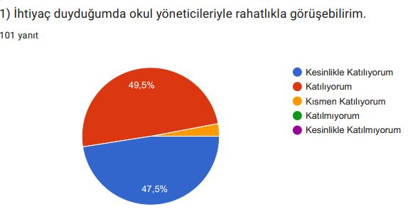  Grafik 1’e göre öğrencilerin büyük çoğunluğu okul yöneticileriyle rahatlıkla görüşebilmektedir. |  | 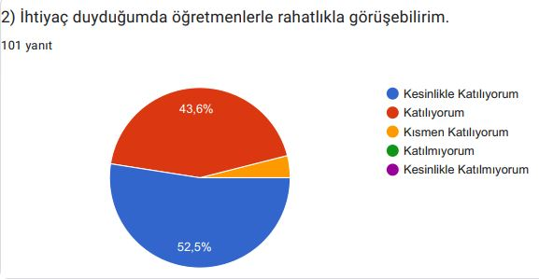  Grafik 2’ye göre öğrencilerin büyük çoğunluğu öğretmenleriyle rahatlıkla görüşebilmektedir.
 | Grafik 3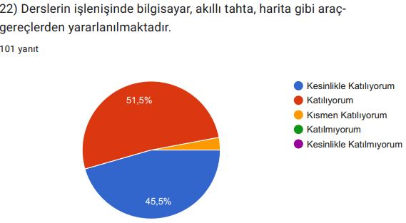 |  | Grafik 4  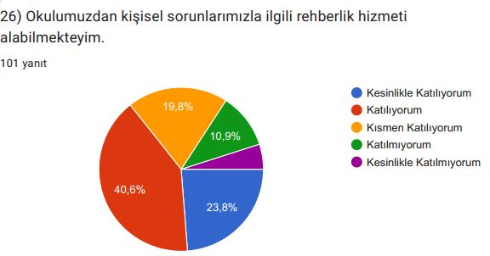
 | Grafik 3’e göre öğrencilerin büyük çoğunluğu derslerin işlenişinde teknolojik aletlerin kullanıldığını ifade etmektedirler.  Grafik 5  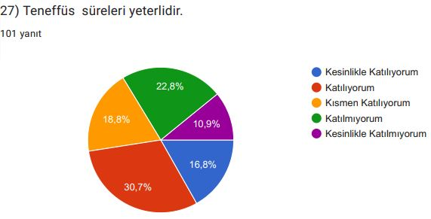  Grafik 5’e göre öğrencilerin %60’tan fazlası teneffüs sürelerinin yeterli olduğunu ifade etmektedirler.  Grafik 7  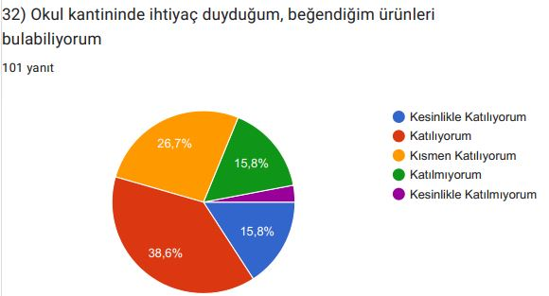  Grafik 7’ye göre öğrencilerin çoğunluğu kantinde ihtiyaç duyduğu beğendiği ürünleri bulabilmektedir. |  | Grafik 4’e göre öğrencilerin büyük çoğunluğu kişisel rehberlik hizmeti aldıklarını ifade etmektedirler.  Grafik 6  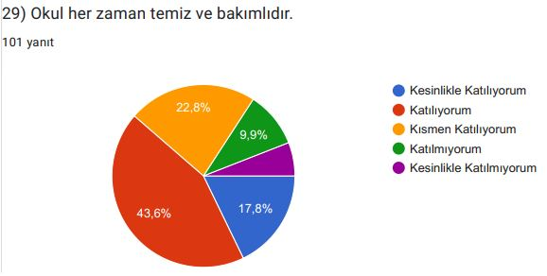  Grafik 6’ya göre öğrencilerin çoğunluğu okulun her zaman temiz olduğunu ifade etmektedirler.  Grafik 8  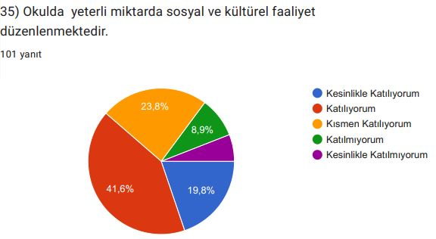  Grafik 8’e göre öğrencilerin çoğunluğuna göre okulda yeterli düzeyde sosyal ve kültürel faaliyet düzenlenmektedir.
Okul Çalışanları Anketi Sonuçları:  Grafik 1  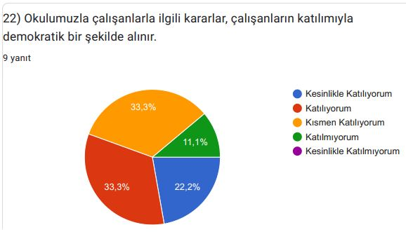  Grafik-1 Okul çalışanlarının yaklaşık %90’ına göre yöneticiler,  Çalışanlarla ilgili kararları demokratik bir şekilde alır.  Grafik 3  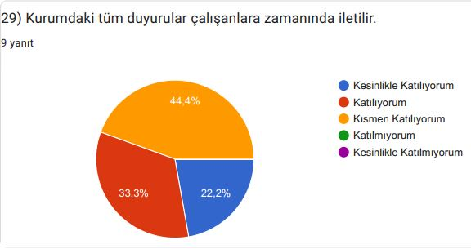  Grafik-3 Tüm duyurular çalışanlara zamanında iletilmeye çalışılmıştır.  Grafik 5  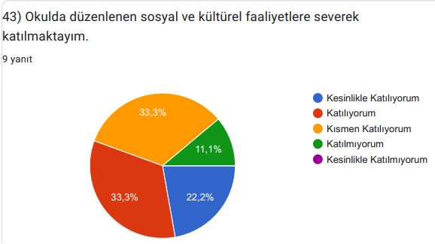  Grafik-5 Okul çalışanlarının yaklaşık %90 ‘nı düzenlenen sosyal  Ve kültürel faaliyetlere severek katılmaktadır.  Grafik 7  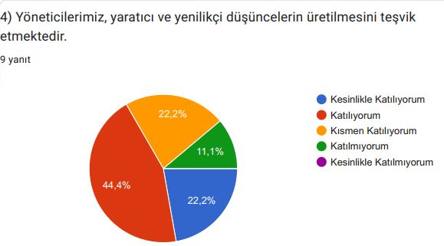  Grafik 7- Okul çalışanların yaklaşık %85’ine göre yöneticiler, yenilikçi düşüncelerin üretilmesini teşvik etmektedirler. |  | Grafik 2  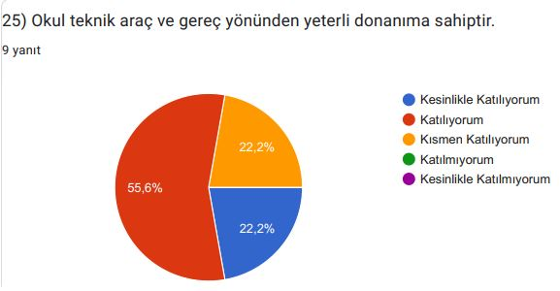  Grafik-2 Okul çalışanlarına göre okul, teknik araç ve gereç yönünden yeterli donanıma sahiptir.  Grafik 4  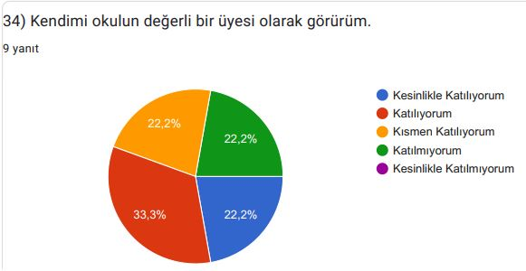 Grafik-4 Okul çalışanlarının yaklaşık %78’i kendini okulun değerli bir üyesi olarak hissetmektedir.  Grafik 6  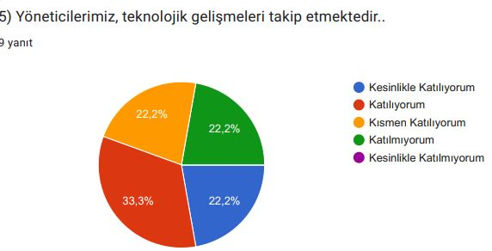  Grafik 6- Okul çalışanların yaklaşık %80’nine göre yöneticiler,  Teknolojik gelişmeleri takip etmektedirler.  Grafik 8  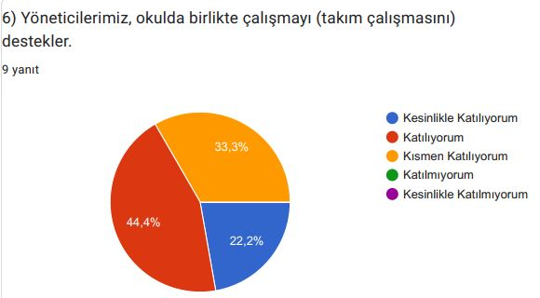  Grafik 8- Okul çalışanlarına göre yöneticiler , okulda birlikte çalışmayı desteklemektedirler.
Veli Anket Sonuçları  Grafik 1  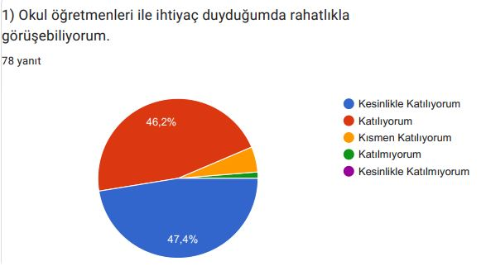  Grafik-1 Velilerimizin büyük çoğunluğu okul öğretmenleri ile  ihtiyaç duyduğunda rahatlıkla görüşebilir.  Grafik 3  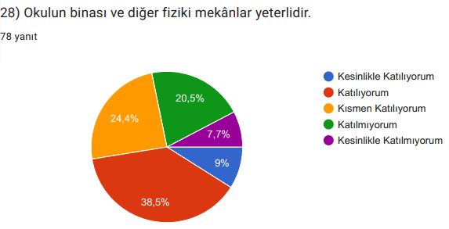Grafik-3 Velilerimizin yaklaşık %85’i okul binası ve diğer fiziki mekanları yeterli bulmaktadır.  Grafik 5  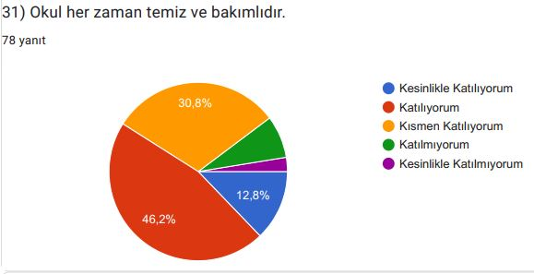  Grafik-5 Velilerimizin yaklaşık %90’nı okulun her zaman temiz ve  bakımlı olduğunu ifade etmektedirler.  Grafik 7  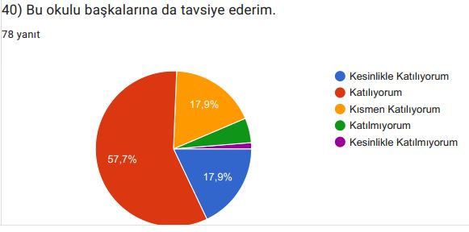Grafik-7 Velilerimizin yaklaşık %95’i okulumuzu başkalarına da tavsiye etmektedirler. |  | Grafik 2  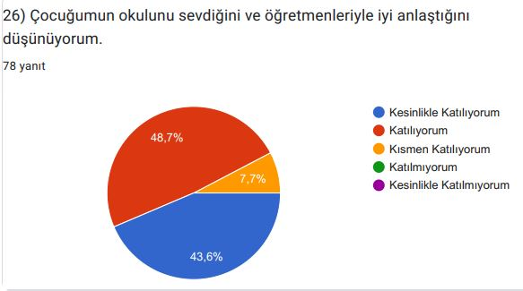  Grafik-2 Velilerimiz genel olarak çocuklarının okulu sevdiğini ve öğretmenleriyle iyi anlaştığını düşünüyor.  Grafik 4  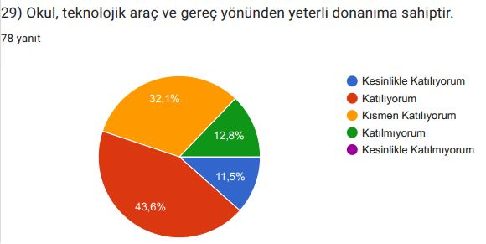Grafik-4 Velilerimizin yaklaşık %90’u okulun teknolojik araç ve gereç yönünden yeterli donanıma sahip olduğunu ifade etmektedirler.  Grafik 6  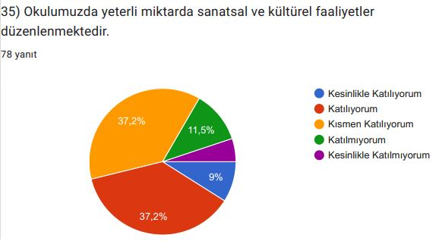  Grafik-6 Velilerimizin yaklaşık %80’nine göre okulumuzda yeterli miktarda sanatsal ve kültürel faaliyet düzenlenmektedir.

GZFT (Güçlü, Zayıf, Fırsat, Tehdit) Analizi *

Okulumuzun temel istatistiklerinde verilen okul künyesi, çalışan bilgileri, bina bilgileri, teknolojik kaynak bilgileri ve gelir gider bilgileri ile paydaş anketleri sonucunda ortaya çıkan sorun ve gelişime açık alanlar iç ve dış faktör olarak değerlendirilerek GZFT tablosunda belirtilmiştir. Dolayısıyla olguyu belirten istatistikler ile algıyı ölçen anketlerden çıkan sonuçlar tek bir analizde birleştirilmiştir.
Kurumun güçlü ve zayıf yönleri donanım, malzeme, çalışan, iş yapma becerisi, kurumsal iletişim gibi çok çeşitli alanlarda kendisinden kaynaklı olan güçlülükleri ve zayıflıkları ifade etmektedir ve ayrımda temel olarak okul müdürü/müdürlüğü kapsamından bakılarak iç faktör ve dış faktör ayrımı yapılmıştır.

İçsel Faktörler

Güçlü Yönler
Öğrenciler | Öğrencilerin demokratik platformda kendilerini ifade edebiliyor olması şiddet olaylarının olmaması
Çalışanlar | Öğretmenlerimizin okulda çalıştıkları yıl ortalamasının fazla olması Öğretmenlerimizin belirli aralıklarla hizmet içi kurslara katılıyor olmaları.
Veliler | Öğretmenlerin velilerle istişare etmesi, okulda alınan kararlarda velileri ilgilendiren konularda bilgi verilmesi velilerle diyalog halinde olunmasını konusunda başarılı olduğunu düşünüyorum.
Bina ve Yerleşke | Binamızın yeni , bahçemizin geniş olması ve halı sahanın bulunması
Donanım | Z kütüphanemizin bulunması ve donanım olarak eğitim öğretim için yeterli olması
Bütçe | Okulumuza yapılan ayni ve nakdi yardımların olması.
Yönetim Süreçleri | Okul Müdür ve müdür yardımcısının demokratik karar vermeleri
İletişim Süreçleri | İletişim sürecinin okulumuzda hızlı ve aktif olması

Zayıf Yönler
Öğrenciler | Ortaokul öğrencilerinden olumsuz etkilenme
Çalışanlar | Hizmetli sayımızın yetersiz olması Okul rehber öğretmeninin bulunmaması.
Veliler | Öğrencileri eğitsel anlamda yardımda eksik kalmaları.
Bina ve Yerleşke | Aynı binada üç okul olmasından dolayı atölye ve etkinlik odalarının oluşturulamaması.
Donanım | Akıllı tahtaların eski olması.
Bütçe | Okul gelir kaynaklarının yetersiz olması.
Yönetim Süreçleri | İkili eğitimden dolayı ders başlangıç saatinin erken olması, öğretmenlerin çoğunun Burdur’dan geliş, gidiş yapması.
İletişim Süreçleri | Bilinçsiz kullanılan teknolojinin öğrenciler üzerindeki etkisinin artması.

Dışsal Faktörler
Fırsatlar
Politik | 2023 Vizyonunun uygulanacak olması
Ekonomik | Eğitime ayrılan bütçenin yüksek olması.
Sosyolojik | İlimizin zengin bir kültürel mirasa sahip olması.
Teknolojik | Öğrencilerimizin çoğunluğunun evinde internet bağlantısının bulunması
Mevzuat-Yasal | 2023 Vizyonu ile yasal düzenlemelerin yapılmaya başlaması
Ekolojik | Ekolojik projelere verilen önemin artması.

Tehditler
Politik | Eğitim politikalarının kısa vadeli olması.
Ekonomik | Velilerin akademik başarıya odaklanmaları.
Sosyolojik | Boşanmalar sonucu parçalanmış ailelerin artması
Teknolojik | Dijital bağımlılığın artması.
Mevzuat-Yasal | Kurumlar arası uyumun olmaması
Ekolojik | Yeşil alanların yetersiz olması.

Gelişim ve Sorun Alanları

Gelişim ve sorun alanları analizi ile GZFT analizi sonucunda ortaya çıkan sonuçların planın geleceğe yönelim bölümü ile ilişkilendirilmesi ve buradan hareketle hedef, gösterge ve eylemlerin belirlenmesi sağlanmaktadır.

Gelişim ve sorun alanları ayrımında eğitim ve öğretim faaliyetlerine ilişkin üç temel tema olan Eğitime Erişim, Eğitimde Kalite ve kurumsal Kapasite kullanılmıştır. Eğitime erişim, öğrencinin eğitim faaliyetine erişmesi ve tamamlamasına ilişkin süreçleri; Eğitimde kalite, öğrencinin akademik başarısı, sosyal ve bilişsel gelişimi ve istihdamı da dâhil olmak üzere eğitim ve öğretim sürecinin hayata hazırlama evresini; Kurumsal kapasite ise kurumsal yapı, kurum kültürü, donanım, bina gibi eğitim ve öğretim sürecine destek mahiyetinde olan kapasiteyi belirtmektedir.

Eğitime Erişim | Eğitimde Kalite | Kurumsal Kapasite
Okullaşma Oranı | Akademik Başarı | Kurumsal İletişim
Okula Devam/ Devamsızlık | Sosyal, Kültürel ve Fiziksel Gelişim | Kurumsal Yönetim
Okula Uyum, Oryantasyon | Kitap Okumanın Yaygınlaştırılması | Bina ve Yerleşke
Özel Eğitime İhtiyaç Duyan Bireyler | İstihdam Edilebilirlik ve Yönlendirme | Donanım
Yabancı Öğrenciler | Öğretim Yöntemleri | Temizlik, Hijyen
Hayatboyu Öğrenme | Ders araç gereçleri | İş Güvenliği, Okul Güvenliği
 |  | Taşıma ve servis

Gelişim ve Sorun Alanlarımız
1.TEMA: EĞİTİM VE ÖĞRETİME ERİŞİM
1 | İlkokullarda okullaşma
2 | İlkokullarda devamsızlık
3 | Özel eğitime ihtiyaç duyan bireylerin uygun eğitime erişimi
4 | Özel eğitime ihtiyaç duyan bireylerin uygun eğitime erişimi
2.TEMA: EĞİTİM VE ÖĞRETİMDE KALİTE
1 | Okul sağlığı ve hijyen
2 | Destekleme ve Yetiştirme kursları
3 | Zararlı alışkanlıklar
4 | Şiddetin önlenmesi
5 | Öğrencilere yönelik oryantasyon faaliyetleri
6 | Eğitim öğretim sürecinde sanatsal, sportif ve kültürel faaliyetler
7 | Özel eğitim
8 | Yabancı dil yeterliliği
9 | Ulusal ve uluslararası projelere katılım
3.TEMA: KURUMSAL KAPASİTE
1 | İnsan kaynakları planlanması ve istidamı
2 | Öğretmenlere yönelik hizmet içi eğitimler
3 | İnsan kaynağının genel ve mesleki yetkinliklerinin geliştirilmesi
4 | Çalışanların ödüllendirilmesi
5 | Hizmet içi eğitim kalitesi
6 | Yabancı dil becerileri
7 | Öğretmenlere yönelik sosyal alanlar
8 | Okul ve kurumların sosyal, kültürel, sanatsal ve sportif faaliyet alanları

BÖLÜM III: MİSYON, VİZYON VE TEMEL DEĞERLER
Okul Müdürlüğümüzün Misyon, vizyon, temel ilke ve değerlerinin oluşturulması kapsamında öğretmenlerimiz, öğrencilerimiz, velilerimiz, çalışanlarımız ve diğer paydaşlarımızdan alınan görüşler, sonucunda stratejik plan hazırlama ekibi tarafından oluşturulan Misyon, Vizyon, Temel Değerler; Okulumuz üst kurulana sunulmuş ve üst kurul tarafından onaylanmıştır.

MİSYONUMUZ

Eğitim ve öğretim faaliyetlerini en iyi şekilde yürüterek öğrencilerimizi çağın gereklerine uygun, kendisiyle ve çevresiyle barışık; her türlü sosyal ve kültürel faaliyetlere katılarak öz güvenini arttıran, araştırma ve geliştirme yapabilen; milli, manevi ve evrensel değerlere bağlı mutlu bireyler olarak yetiştirmek.
:…………………………………………………………………….

VİZYONUMUZ

Eğitim ve Öğretim alanındaki başarılarından ve maneviyatından güç alarak, elinde tutmuş olduğu eğitim meşalesini daha ileriye taşıyarak gelecek nesillere ışık tutmak.

TEMEL DEĞERLERİMİZ

- Görevimizi yaparken objektifiz.
- Saygılı olmayı temel ilke kabul ederiz.
- Çalışan ve hizmet alanların duygu ve düşüncelerine değer veririz.
- Kurumsal ve bireysel anlamda sürekli, eğitim sürekli gelişmeye inanırız.
- Takım çalışmasına inanırız.
- Yol göstericimiz bilimselliktir.
- Adil olmaktan ayrılmayız.
- Çalışanlarımızı takdir eder, kurumun değerli bir ferdi olduğunu hissettiririz.
- Çalışanlarımızın kurumumuzdan gurur duymalarını sağlarız.
- Çalışanlar arasında dayanışma ve işbirliği oluştururu
- Eğitime yapılan yatırımı kutsal sayar, her türlü desteği veririz.
- Atatürk ilke ve inkılâplarına inanmış iyi birer yurttaş yetiştirmeyi ilke biliriz.
- Eğitimde fırsat eşitliğine inanırız.
- İçinde bulunduğumuz çevrenin ekonomik, sosyal ve kültürel yapısını geliştirmeye çabalarız.
- Teknolojiyi amaç değil, araç olarak görürüz. Elimizdeki teknolojiyi verimli kullanırız.
- Sosyal etkinlikleri eğitimin birer parçası olarak kabul ederiz.
- Sağlıklı bir ortamda eğitim hedefleriz.
- Tüm potansiyelimizi eğitime yönlendiririz.

BÖLÜM IV: AMAÇ, HEDEF VE EYLEMLER

STRATEJİK PLAN GENEL TABLOSU
TEMA-1 | STRATEJİK AMAÇ | STRATEJİK HEDEFLER
EĞİTİM VE ÖĞRETİME ERİŞİM | Stratejik Amaç 1  Eğitimde başta engelli bireyler ve kız çocukları olmak üzere bireyin eğitimden yararlanmasını sağlamak, her bireye eşit imkanlar sunmak, ortak bir kriter oluşturularak bilgiyi somuta dönüştüren, gelişime açık bireyler yetiştirmek | Stratejik Hedef 1.1  Yetenekleri doğrultusunda plan dönemi sonuna kadar örgün ve yaygın eğitim ve öğretiminin her kademesinde tüm bireylerin katılımını ve tamamlama oranlarını artırmak.
TEMA-2 | STRATEJİK AMAÇ | STRATEJİK HEDEFLER
EĞİTİM VE ÖĞRETİMDE KALİTENİN ARTIRILMASI | Stratejik Amaç 2  Her yaştan bireyin akademik başarılarıyla beraber sportif, sanatsal ve sosyal yönlerini yetenekleri doğrultusunda destekleyerek soyut bilgileri somutlaştıran, özgüven ve sorumluluk sahibi, iletişim becerileri yüksek mutlu bireyler yetiştirmek. | Stratejik Hedef 2.1  Bireylerin akademik başarılarını arttırmak, bedensel, zihinsel ve ruhsal gelişimlerine yönelik sportif ve sosyal faaliyetlerin sayısını ve bu faaliyetlere katılım oranını plan dönemi sonuna kadar arttırmak.
Stratejik Hedef 2.2
Eğitimin her kademesinde yabancı dil eğitiminde yeni yaklaşımlar benimsenerek yabancı dil yeterliliğini ve uluslar arası proje sayısını artırmak.
TEMA-3 | STRATEİK AMAÇ | STRATEJİK HEDEFLER
KURUMSAL KAPASİTE | Stratejik Amaç 3  Kurumsallaşma düzeyini yükseltecek, eğitime erişimi ve eğitimde kaliteyi artıracak etkin ve verimli işleyen bir kurumsal yapıyı tesis etmek için; mevcut beşeri, fiziki ve mali alt yapı ile yönetim ve organizasyon yapısını iyileştirmek ve enformasyon teknolojilerinin kullanımını artırarak kurumsal kapasiteyi geliştirmek. | Stratejik Hedef 3.1  Plan dönemi sonuna kadar eğitim öğretim hizmetleri ve genel idare hizmetleri sınıfında bulunan bireylerin eğitimi, geliştirilmesi ve yönetimi için gerekli planlamanın yapılmasını sağlamak

TEMA I: EĞİTİM VE ÖĞRETİME ERİŞİM

Eğitim ve öğretime erişim okullaşma ve okul terki, devam ve devamsızlık, okula uyum ve oryantasyon, özel eğitime ihtiyaç duyan bireylerin eğitime erişimi, yabancı öğrencilerin eğitime erişimi ve hayat boyu öğrenme kapsamında yürütülen faaliyetlerin ele alındığı temadır.

Stratejik Amaç 1: Eğitimde başta engelli bireyler ve kız çocukları olmak üzere bireyin eğitimden yararlanmasını sağlamak, her bireye eşit imkanlar sunmak, ortak bir kriter oluşturularak bilgiyi somuta dönüştüren, gelişime açık bireyler yetiştirmek.

Stratejik Hedef 1.1. Yetenekleri doğrultusunda plan dönemi sonuna kadar örgün ve yaygın eğitim ve öğretiminin her kademesinde tüm bireylerin katılımını artırmak.

Performans Göstergeleri
No | PERFORMANS  GÖSTERGESİ | Mevcut |  | HEDEF
 |  | 2023 | 2024 |  | 2025 | 2026 | 2027 | 2028
PG.1.1.a | Kayıt bölgesindeki öğrencilerden okula kayıt yaptıranların oranı (%) | %100 | % 100 |  | % 100 | % 100 | % 100 | % 100
PG.1.1.b | İlkokul birinci sınıf öğrencilerinden en az bir yıl okul öncesi eğitim almış olanların oranı (%)(ilkokul) | %98 | %99 |  | %100 | %100 | %100 | %100
PG.1.1.c. | Okula yeni başlayan öğrencilerden oryantasyon eğitimine katılanların oranı (%) | % 85 | % 90 |  | % 95 | %100 | %100 | %100
PG.1.1.d. | Bir eğitim ve öğretim döneminde 20 gün ve üzeri devamsızlık yapan öğrenci oranı (%) | %1 | %1 |  | %0 | %0 | %0 | %0
PG.1.1.f. | Okulun özel eğitime ihtiyaç duyan bireylerin kullanımına uygunluğu (0-1) | 1 | 1 |  | 1 | 1 | 1 | 1

Eylemler
No | Eylem İfadesi | Eylem Sorumlusu | Eylem Tarihi
1.1.1. | Kayıt bölgesinde yer alan öğrencilerin tespiti çalışması yapılacaktır. | Okul Stratejik Plan Ekibi | 01 Eylül-20 Eylül
1.1.2 | Devamsızlık yapan öğrencilerin tespiti ve erken uyarı sistemi için çalışmalar yapılacaktır. | Recep YILMAZ Okul Müdürü | 01 Eylül-20 Eylül
1.1.3 | Devamsızlık yapan öğrencilerin velileri ile özel aylık toplantı ve görüşmeler yapılacaktır. | Recep YILMAZ Okul Müdürü | Her ayın son haftası
1.1.4 | Okulun özel eğitime ihtiyaç duyan bireylerin kullanımının kolaylaştırılması için rampa ve asansör eksiklikleri tamamlanacaktır. | Recep YILMAZ Okul Müdürü | Mayıs 2024
1.1.5 | Okullaşma oranlarının artırılması konusunda yönetici ve öğretmenlere yönelik bilgilendirici toplantılar yapılacaktır. | Recep YILMAZ Okul Müdürü | Haziran 2024
1.1.6 | Burs ve pansiyon imkânlarının öğrenciler tarafından bilinirliliği sağlanacaktır | Recep YILMAZ Okul Müdürü | Her yılın Eylül ayı
1.1.7 | Okula uyum sorunu olan öğrencilere ve ailelere kişisel ve sosyal rehberlik çalışmaları yapılacaktır. | Recep YILMAZ Okul Müdürü | Her yılın Eylül ayı
1.1.8 | Okullaşma oranlarında düşük olan bölgelere ve ailelere yönelik bilgilendirme toplantıları yapılacaktır | Recep YILMAZ Okul Müdürü | Eylül 2024

TEMA II: EĞİTİM VE ÖĞRETİMDE KALİTENİN ARTIRILMASI

Eğitim ve öğretimde kalitenin artırılması başlığı esas olarak eğitim ve öğretim faaliyetinin hayata hazırlama işlevinde yapılacak çalışmaları kapsamaktadır.
Bu tema altında akademik başarı, sınav kaygıları, sınıfta kalma, ders başarıları ve kazanımları, disiplin sorunları, öğrencilerin bilimsel, sanatsal, kültürel ve sportif faaliyetleri ile istihdam ve meslek edindirmeye yönelik rehberlik ve diğer mesleki faaliyetler yer almaktadır.

Stratejik Amaç 2: Her yaştan bireyin akademik başarılarıyla beraber sportif, sanatsal ve sosyal yönlerini yetenekleri doğrultusunda destekleyerek soyut bilgileri somutlaştıran, özgüven ve sorumluluk sahibi, iletişim becerileri yüksek mutlu bireyler yetiştirmek.

Stratejik Hedef 2.1. Sorumluluk ve özgüven sahibi, iletişim becerileri yüksek, değerler eğitimi ile birlikte akademik başarıları yüksek daha mutlu daha değerli bireyler yetiştirmek için, okul ortamlarında sportif ve sosyal faaliyetlerin sayısını ve bu faaliyetlere katılım oranını plan dönemi sonuna kadar artırmak.
Performans Göstergeleri
No | PERFORMANS  GÖSTERGESİ | Mevcut |  | HEDEF
 |  | 2023 | 2024 |  | 2025 | 2026 | 2027 | 2028
PG.1.1.a | Ulusal düzeyde düzenlenen sanatsal, bilimsel, kültürel ve sportif faaliyetlere katılan öğrenci sayısını artırmak | 10 | 15 |  | 20 | 25 | 30 | 35
PG.1.1.b | Okulum Temiz sertifikasına sahip olmak/devam ettirmek | 1 | 1 |  | 1 | 1 | 1 | 1
PG.1.1.c. | ÇEDES Projesini uygulamak ve devam ettirmek | 13 | 15 |  | 18 | 20 | 22 | 24

Eylemler
No | Eylem İfadesi | Eylem Sorumlusu | Eylem Tarihi
1.1.1 | Öğrencilerimizin kitap okuma alışkanlığı kazanarak, algılama, muhakeme etme, dilimizi inceliklerine göre kullanma yeteneği kazanabilmeleri için Burdur Valiliği tarafından hazırlanan “Kitap Okuma Alışkanlığı Kazandırma Projesi” kapsamında bütün öğrencilerin kitap okumaları sağlanacaktır. | Tüm Sınıf Öğretmenleri | Eğitim Öğretim yılı - sürekli
1.1.2 | Okulumuz bünyesinde çalışan personel, öğretmen ve öğrencilerimize yönelik sportif sanatsal etkinlikler düzenleyerek personel arası iletişim ve verimliliği arttırılacaktır. | Recep YILMAZ Okul Müdürü | Eğitim Öğretim yılı - sürekli
1.1.3 | Okulumuzda sağlıklı beslenme ve hareketli yaşam konularında öğrencilerin teşvik edilmesi amacıyla Sağlık Bakanlığı ve Bakanlığımız arasında imzalanan “ Beslenme Dostu Okullar Projesi” kapsamında çalışmalar yapılacaktır.. | Recep YILMAZ Okul Müdürü | Eğitim Öğretim yılı - sürekli
1.1.4 | Okulumuz öğrencilerinin temizlik ve hijyen konusunda teşvik edilmesi, okul sağlığının iyileştirilmesi amacı ile Bakanlığımız ve Sağlık Bakanlığı arasında imzalanan “ Beyaz Bayrak İşbirliği Protokolü”ne katılımın sağlanması. artırılacaktır. | Recep YILMAZ Okul Müdürü | Eğitim Öğretim yılı - sürekli
1.1.5 | Çocuklarda diyabet bulguları ve diyabetli çocukların okullarda akımı konularında eğitim ve farkındalığın sağlanması, çocuklarda şişmanlığın önlenmesi ve sağlıklı beslenme alışkanlıklarının kazandırılması amacıyla Bakanlığımız, Sağlık Bakanlığı, Çocuk Endokrinolojisi ve Diyabet Derneği arasında imzalanan “Okullarda Diyabet Eğitim Programı” kapsamında faaliyetler yapılacaktır. | Recep YILMAZ Okul Müdürü | Eğitim Öğretim yılı - sürekli

Stratejik Hedef 2.2. Eğitimin her kademesinde yabancı dil eğitiminde yeni yaklaşımlar benimsenerek yabancı dil yeterliliğini ve uluslar arası proje sayısını artırmak.
Performans Göstergeleri
No | PERFORMANS  GÖSTERGESİ | Mevcut |  | HEDEF
 |  | 2018 | 2019 |  | 2020 | 2021 | 2022 | 2023
PG.1.1.a | Uluslararası hareketlilik Programlarına/projelerine  katılan öğretmen sayısını arttırmak | 0 | 0 |  | 1 | 1 | 2 | 2
PG.1.1.b | Uluslararası hareketlilik programlarına/projelerine  katılan öğretmen sayısını arttırmak | 0 | 0 |  | 1 | 2 | 3 | 4
PG.1.1.c. | eTwinning portalına kayıtlı öğretmen/proje sayısını arttırmak | 1 | 1 |  | 1 | 1 | 2 | 3

Eylemler

No | Eylem İfadesi | Eylem Sorumlusu | Eylem Tarihi
1.1.1. | Yabancı dil eğitimini destekleyen tüm projelerin ve hareketliliklerin tanıtımını yaparak öğretmen ve öğrencilerimizin motivasyonu sağlanacaktır. | İngilizce Öğretmenleri | Eğitim Öğretim yılı - sürekli
1.1.2 | Yabancı dil öğretiminin geliştirilmesine yönelik çalışmalar takip edilecektir. | İngilizce Öğretmenleri | Eğitim Öğretim yılı - sürekli
1.1.3 | eTwinning programını her sınıftaki öğrencilerin kullanabilmesi sağlanacaktır. | İngilizce Öğretmenleri | Eğitim Öğretim yılı - sürekli

TEMA III: KURUMSAL KAPASİTE

Stratejik Amaç 3: Kurumsallaşma düzeyini yükseltecek, eğitime erişimi ve eğitimde kaliteyi artıracak etkin ve verimli işleyen bir kurumsal yapıyı tesis etmek için; mevcut beşeri, fiziki ve mali alt yapı ile yönetim ve organizasyon yapısını iyileştirmek ve enformasyon teknolojilerinin kullanımını artırarak kurumsal kapasiteyi geliştirmek.

Stratejik Hedef 3.1. Plan dönemi sonuna kadar eğitim öğretim hizmetleri ve genel idare hizmetleri sınıfında bulunan bireylerin eğitimi, geliştirilmesi ve yönetimi için gerekli planlamanın yapılmasını sağlamak.

Performans Göstergeleri
No | PERFORMANS  GÖSTERGESİ | Mevcut |  | HEDEF
 |  | 2023 | 2024 |  | 2025 | 2026 | 2027 | 2028
PG.3.1.a | Yüksek lisans yapan personel sayısı | 1 | 1 |  | 2 | 2 | 3 | 4
PG.3.2.b | Doktora yapan personel sayısı | 0 | 0 |  | 1 | 2 | 3 | 4
PG.3.3.c. | Hizmet içi eğitime katılan personel sayısı | 10 | 10 |  | 10 | 10 | 10 | 10

Stratejik Hedef 3.2.
Okulumuzun mali ve fiziksel altyapısı eğitim ve öğretim faaliyetlerinden beklenen sonuçların elde edilmesini temine edecek biçimde sürdürülebilirlik ve verimlilik esasına göre geliştirilecektir.

No | PERFORMANS  GÖSTERGESİ |  | Mevcut | HEDEF
 |  |  | 2018 | 2019 | 2020 | 2021 | 2022 | 2023
PG 3.2.1 | Okulun güvenlik durumu (0-1) | Güvenlik Personeli | 1 | 1 | 1 | 1 | 1 | 1
 |  | Kamera | 8 | 8 | 8 | 8 | 8 | 8
 |  | Okul çevre duvarı | 1 | 1 | 1 | 1 | 1 | 1
 |  | Yangın Alarm Sistemi | 1 | 1 | 1 | 1 | 1 | 1
PG 3.2.2 | Okulun özel eğitime ihtiyaç duyan bireylerin kullanımına uygunluğu (0-1) | Asansör | 1 | 1 | 1 | 1 | 1 | 1
 |  | Rampa | 1 | 1 | 1 | 1 | 1 | 1
 |  | Engelli WC | 1 | 1 | 1 | 1 | 1 | 1
 |  | Yürüme Şeridi | 0 | 0 | 0 | 1 | 1 | 1
PG 3.2.3 | Uluslararası, ulusal ve bölgesel projelerden alınan mali destek tutarı (Türk Lirası) |  | 0 | 0 | 0 | 500 | 600 | 800
PG 3.2.4 | Oluşturulan Geleceğin Sınıf Laboratuvarı (FCL) sayısı |  | 0 | 0 | 0 | 1 | 2 | 2
PG 3.2.5 | Oluşturulan Tasarım ve Beceri Atölye sayısı |  | 0 | 0 | 0 | 0 | 0 | 1

Eylemler
No | Eylem İfadesi | Eylem Sorumlusu | Eylem Tarihi
1.1.1. | Personelimizin yüksek lisans yapmaları teşvik edilecektir. | Recep YILMAZ Okul Müdürü | Eğitim Öğretim yılı - sürekli
1.1.2 | Yüksek lisans yapan öğretmenlerimiz doktora için teşvik edilecektir. | Recep YILMAZ Okul Müdürü | Eğitim Öğretim yılı - sürekli
1.1.3 | Personelin bu eğitimlere katılımı teşvik edilecektir. | Recep YILMAZ Okul Müdürü | Eğitim Öğretim yılı - sürekli

V. BÖLÜM: MALİYETLENDİRME
2019-2023 Stratejik Planı Faaliyet/Proje Maliyetlendirme Tablosu

Kaynak Tablosu | 2024 | 2025 | 2026 | 2027 | 2028 | Toplam
Genel Bütçe | 40000 | 50000 | 60000 | 70000 | 80000 | 300000
Kaymakamlık ve Belediyelerin Katkısı | 2000 | 3000 | 4000 | 5000 | 6000 | 20000
Diğer (Okul Aile Birlikleri) | 5000 | 6000 | 7000 | 8000 | 9000 | 35000
TOPLAM | 47000 | 59000 | 71000 | 83000 | 95000 | 355000

VI. BÖLÜM: İZLEME VE DEĞERLENDİRME
Okulumuz Stratejik Planı izleme ve değerlendirme çalışmalarında 5 yıllık Stratejik Planın izlenmesi ve 1 yıllık gelişim planın izlenmesi olarak ikili bir ayrıma gidilecektir.
Stratejik planın izlenmesinde 6 aylık dönemlerde izleme yapılacak denetim birimleri, il ve ilçe millî eğitim müdürlüğü ve Bakanlık denetim ve kontrollerine hazır halde tutulacaktır.
Yıllık planın uygulanmasında yürütme ekipleri ve eylem sorumlularıyla aylık ilerleme toplantıları yapılacaktır. Toplantıda bir önceki ayda yapılanlar ve bir sonraki ayda yapılacaklar görüşülüp karara bağlanacaktır.
İzleme değerlendirme sürecinin işleyiş basamakları aşağıdaki şekilde özetlenmiştir:
- Yıllık planların yapılması.
- İlk ay gerçekleşmelerinin belirlenmesi.
- İzleme raporunun hazırlanması.
- İzleme toplantısının yapılması.
- Yıl sonu gerçekleşmelerinin belirlenmesi.
- İzleme verilerinin değerlendirilmesi.
- Değerlendirme raporlarının hazırlanması
- Değerlendirme toplantılarının yapılması

EKLER:
EK1: Öğrenci Anketi
EK2:Okul Çalışanları Anketi
EK3:Veli Anketi

